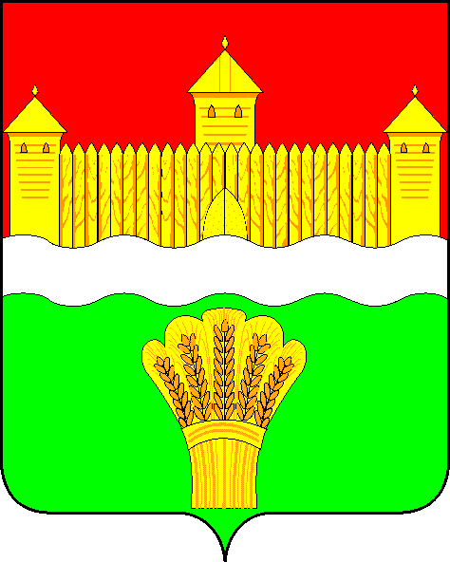
КЕМЕРОВСКАЯ ОБЛАСТЬ - КУЗБАСС
СОВЕТ НАРОДНЫХ ДЕПУТАТОВ
КЕМЕРОВСКОГО МУНИЦИПАЛЬНОГО ОКРУГА
ПЕРВОГО СОЗЫВА

СЕССИЯ № 11

Решение

от «30» июля 2020 г. № 210
г. Кемерово

Об итогах работы административной комиссии Кемеровского муниципального округа за 2019 год, задачи на 2020 год

Заслушав информацию секретаря административной комиссии Кемеровского муниципального округа об итогах работы административной комиссии Кемеровского муниципального округа за 2019 год, задачи на 2020 год, руководствуясь ст. 27 Устава Кемеровского муниципального округа, Совет народных депутатов Кемеровского муниципального округа

РЕШИЛ:

1. Информацию секретаря административной комиссии Кемеровского муниципального округа об итогах работы административной комиссии Кемеровского муниципального округа за 2019 год, задачи на 2020 год принять к сведению.
2. Направить информацию секретаря административной комиссии Кемеровского муниципального округа об итогах работы административной комиссии Кемеровского муниципального округа за 2019 год, задачи на 2020 год М.В. Коляденко, главе Кемеровского муниципального округа.
3. Опубликовать настоящее решение в газете «Заря» и разместить решение на официальном сайте Совета народных депутатов Кемеровского муниципального округа в сети «Интернет».
4. Настоящее решение вступает в силу со дня его принятия.
5. Контроль за исполнением решения возложить на Левина Д.Г. – председателя комитета по местному самоуправлению, правопорядку и связям с общественностью.

Заместитель председателя
Совета народных депутатов
Кемеровского муниципального округа Д.Г. Левин

